ФЕДЕРАЛЬНАЯ СЛУЖБА ИСПОЛНЕНИЯ НАКАЗАНИЙ
АКАДЕМИЯ ПРАВА И УПРАВЛЕНИЯ

Кафедра экономики и менеджмента

Н.В. Байдова

ОРГАНИЗАЦИЯ ПРОИЗВОДСТВА НА РЕЖИМНЫХ ОБЪЕКТАХ

Методические рекомендации по выполнению курсовой работы
по специальности 080101 Экономическая безопасность

специализация – Экономика и организация производства на режимных объектах
Узкая специализация – Организация производства в УИС

квалификация (степень) выпускника – «специалист»

Факультет: | экономический
Категория обучающихся: | курсанты, слушатели
Курсы: | 4-й (очная форма обучения)
 | 5-й (заочная форма обучения)

Рязань 2012
ББК 65.291.8р30
О-64
Рецензент:
Захаров А.В. кандидат технических наук, доцент (Академия ФСИН России)

О-64 | Байдова Н.В.  Организация производства на режимных объектах : методические указания по выполнению курсовой работы. – Рязань : Академия ФСИН России, 2012. – 28 с.  Методические указания по выполнению курсовой работы составлены на основе рабочей программы учебной дисциплины.  Обсуждены и одобрены на заседании кафедры экономики и менеджмента 17 мая 2012 г., протокол № 13.

И.о. начальника обеспечивающей кафедры

кандидат экономических наук Р.С. Губанов

Учебно-методическое издание

БАЙДОВА Наталья Владимировна

Организация производства на режимных объектах

Методические указания по выполнению курсовой работы

Технический редактор Л.И. Семочкина  Подписано в печать 18.05.12.  Формат 60х84 1/16.  Бумага офсетная. Гарнитура Times.  Печ. л. 1,75.  Тираж 30 экз. Заказ № _____. | Редакционно-издательский отдел  Академии ФСИН России  390036, г. Рязань, ул. Сенная, 1  Отпечатано: Отделение полиграфии РИО Академии ФСИН России  390036, г. Рязань, ул. Сенная, 1

ББК 65.291.8р30
© Байдова Н.В., 2012
© Академия ФСИН России, 2012

ВВЕДЕНИЕ

Главная цель организации производства обеспечить высокую экономическую и социальную эффективность функционирования производственных подразделений уголовно-исполнительной системы.
Будущие специалисты в области экономики и управления должны уметь организовать производственный процесс на режимных объектах, рассчитать длительность производственного цикла, выбрать экономически целесообразную форму организации производства, организовать работу вспомогательных цехов и обслуживающих хозяйств, организовать и эффективно управлять процессом создания и освоения новой техники и технологии с обеспечением высокого качества конечного продукта, умело применять научную организацию, нормирование и оплату труда для повышения его производительности и качества.
Основная цель выполнения данной курсовой работы расширить и углубить теоретические знания курсантов и слушателей, привить им необходимые навыки для решения наиболее часто встречающихся на практике задач по курсу «Организация производства на режимных объектах».
Курсовая работа предусматривает выполнение темы «Организация производственного участка на режимном объекте и расчет технико-экономических показателей его работы». Тема является типовой для всех обучающихся. Однако, в исключительных случаях, возможна выдача слушателям индивидуальных тем.
Методические рекомендации предназначены для курсантов и слушателей очной и заочной форм обучения по специальности 080101 Экономическая безопасность, специализации – Экономика и организация производства на режимных объектах и служат пособием для выполнения курсовой работы по дисциплине «Организация производства на режимных объектах».

1. ЦЕЛИ И ЗАДАЧИ КУРСОВОЙ РАБОТЫ

Курсовая работа является заключительным этапом в изучении дисциплины «Организация производства на режимных объектах», выполняется и защищается на четвертом и пятом курсах.
Цели курсовой работы:
1. Углубить, закрепить и конкретизировать теоретические знания в области организации производства;
2. Привить навыки практических расчетов по проектированию и организации участков (цехов) на режимных объектах.
Для достижения поставленных целей в процессе выполнения курсовой работы обучающиеся должны:
1. Научиться самостоятельно грамотно использовать исходные данные, справочные и нормативные материалы, технологические процессы с учетом конкретных производственных условий, предусмотренных заданием по курсовой работе;
2. Развить навыки критического анализа, творческого осмысления и обобщения технических и экономических решений при проектировании производственного участка на режимном объекте УИС;
3. Освоить методику расчета календарно-плановых нормативов и технико-экономических показателей работы однопредметных прерывно-поточных линий.
4. Подготовиться к выполнению дипломной работы и ее технико-экономическому обоснованию.

2. СТРУКТУРА КУРСОВОЙ РАБОТЫ

Рекомендуется материал курсовой работы располагать в следующей последовательности:

Титульный лист (приложение 1).
Задание на курсовую работу.
Содержание.

Введение.
Раздел 1. Характеристика технологического процесса изготовления детали на режимном объекте УИС.
1.1.Назначение и техническая характеристика изготавливаемой детали.
1.2. Программа выпуска (обязательно согласуется с преподавателем).
1.3. Технологический маршрут обработки детали.
  - Расчет нормы времени по операциям.
Раздел 2. Организация участка механической обработки на режимном объекте.
  - Выбор типа и метода организации производства, обоснование формы организации производства на режимном объекте.
  - Расчет эффективного фонда времени работы оборудования.
  - Определение величины партии деталей.
  - Расчет основных параметров однопредметной прерывно-поточной линии (ОППЛ).
2.4.1.Расчет программы запуска.
    - Определения такта ОППЛ.
2.4.3.Расчет числа рабочих мест по операциям и по всей линии.
2.4.4.Составление стандарт–плана работы ОППЛ.
2.4.5.Расчет величины межоперационных оборотных заделов.
2.4.6.Составление графика движения межоперационных оборотных заделов.
2.4.7.Определение длительности технологического цикла изготовления детали.
  - Планировка производственного участка на режимном объекте УИС.
2.5.1. Планировка размещения оборудования на участке.
    - Определение площади основных, вспомогательных и подсобных помещений.

Раздел 3. Технико-экономические показатели работы производственного участка режимного объекта.
  - Расчет численности основных рабочих.
  - Расчет количества вспомогательных рабочих, младшего обслуживающего персонала.
  - Расчет фонда заработной платы основных рабочих.
  - Расчет фонда заработной платы вспомогательных рабочих и младшего обслуживающего персонала.
  - Расчет себестоимости выпускаемой продукции.
  - Технико-экономические показатели работы производственного участка режимного объекта.
Заключение.
Список литературы.
Приложения.
Алгоритм выполнения курсовой работы:
- ознакомление с заданием на курсовую работу;
- изучение методических указаний;
- подбор и изучение литературы, учебных пособий, научных статей и периодических изданий, утвержденной руководителем;
- выполнение курсовой работы согласно календарному плану;
- оформление курсовой работы;
- защита.

3. УКАЗАНИЯ ПО ВЫПОЛНЕНИЮ ОТДЕЛЬНЫХ РАЗДЕЛОВ КУРСОВОЙ РАБОТЫ

Задание на курсовую работу
Задание на курсовую работу выдается преподавателем, ведущим данную дисциплину. В задании указывается годовая программа выпуска конкретной детали машиностроения, технологический маршрут ее обработки, нормы времени по операциям, режим работы производственного подразделения УИС.
Наличие задания в курсовой работе обязательно, т.к. без него работа не принимается на проверку и не допускается к защите.

Введение
Во введении кратко раскрывается значение организации производства на режимном объекте, указываются цель и задачи выполнения курсовой работы. Оно должно состоять из 1-2 страниц.

Раздел 1. Характеристика технологического процесса изготовления детали на режимном объекте УИС

В данном разделе должна быть отражена характеристика технологического процесса изготовления детали на производственном подразделении УИС. Приведены основные расчетные данные из курсового проекта по дисциплине «Технологии производства в УИС». Кроме того, в приложениях к работе необходимо отразить маршрутную карту изготовления детали.
Раздел 1 может состоять из следующих частей:

1.1. Назначение и техническая характеристика изготавливаемой детали
В данном разделе курсовой работы требуется охарактеризовать выпускаемую деталь, указать ее назначение, область применения, материал из которого она изготавливается и т.д.

1.2. Программа выпуска (обязательно согласуется с преподавателем)
Программа выпуска берется из задания.

1.3. Технологический маршрут обработки детали
На основе полученного задания заполните таблицу 1.

Таблица 1
Технологический маршрут обработки детали

Номер операции | Наименование и краткое содержание операции | Оборудование, приспособление
1 | 2 | 3

1.4. Расчет нормы времени по операциям
На основе полученного задания заполните таблицу 2. Штучно-калькуляционное время рассчитайте самомтоятельно с учетом штучного и подготовительно-заключительного.

Таблица 2
Расчет нормы времени по операциям

Операция | штучное время Т_{шт} , мин | подготовительно-заключительное время Т_{п.з}, мин | штучно-калькуляционное время Т_{шт.к}, мин
1 | 2 | 3 | 4

В конце данного раздела укажите технологическую себестоимость изготовления детали.

Раздел 2. Организация участка механической обработки
на режимном объекте

Данный раздел является основной частью курсовой работы и должен включать в себя следующие части:

2.1. Выбор типа и метода организации производства, обоснование формы организации производства на режимном объекте
Организация производства на участке (цехе) режимного объекта УИС проектируется применительно к конкретному типу производства, т.е. классификационной категории производства, выделяемой по признакам широты номенклатуры, регулярности, стабильности и объема выпуска изделии. Тип производства может быть задан коэффициентом закрепления операции (К_{з.о.}), являющимся одной из основных характеристик типа производства. Коэффициент закрепления операций показывает отношение числа всех различных технологических операции, выполняемых или подлежащих выполнению подразделением в течение месяца к числу рабочих мест и определяется по формуле:
, (1)
где – суммарное число различных операций;
– число рабочих мест на участке;
К_{в.н.} – коэффициент выполнения норм;
Fм – месячный фонд времени рабочего при работе в одну смену;
N_{i} – программа выпуска каждой i–ой позиции номенклатуры;
– трудоемкость i–ой позиции;
– суммарная трудоемкость программы выпуска каждой i–ой позиции номенклатуры.
Значение коэффициента закрепления операций соответствует следующим типам производства: К_{з.о.}=1 – массовому, 1<К_{з.о.}<10 – крупносерийному; 10<К_{з.о.}<20 – среднесерийному; 20<К_{з.о.}<40 – мелкосерийному. Для единичного типа К_{з.о.} не регламентируется.
Если К_{з.о.} данным методом определить нельзя, то используют методику приближенного расчета:
К_{з.о.}=r/t_{шт.ср} , (2)
где r – такт выпуска;
t_{шт.ср.} – среднее штучное время на выполнение операций, мин.
Среднее штучное время на выполнение операций можно рассчитать как среднее арифметическое штучное время по всем операциям технологического процесса.
После установления типа производства необходимо дать его краткую технико-экономическую характеристику и на ее основе приступить к выбору и обоснованию формы и метода производства.
На производственных подразделениях учреждений УИС различают участки с технологической и предметной специализацией. Форма организации производственного участка определяется его специализацией.
Форма организации технологических процессов изготовления изделия зависит от установленного порядка выполнения операций технологического процесса, расположения оборудования, количества изделий и направлениях их движения в процессе изготовления. Основными являются две формы организации технологических процессов: групповая и поточная. Групповая форма реализуется на предметно–групповых участках при обработке различных деталей. Поточная форма характеризуется: специализацией каждого рабочего места на определенной операции; согласованным и ритмичным выполнением всех операций; технологическим процессом на основе постоянства такта выпуска; размещением рабочих мест в последовательности, строго соответствующей технологическому процессу. Такая форма организации производственных процессов реализуется на разнообразных поточных линиях.
На участках с технологической специализацией выполняются однородные операции технологического процесса, а на участках с предметной специализацией – изготовляется продукция, однородная по конструктивно–техническим признакам.
Предметная специализация участков имеет ряд преимуществ перед технологической: она создает необходимые предпосылки для выбора наиболее прогрессивных форм организация производственных процессов (поточной и групповой), что в конечном счете обеспечивает более высокую производительность труда рабочих, сокращение циклов изготовления изделий, затрат труда и времени на процессы перемещения изделий, упрощает внутрицеховое планирование. Однако работа предметно–замкнутых участков эффективна в том случае, если все рабочие места будут выполнять свои плановые задания строго в соответствии с планом–графиком работы участка или поточной линии. Достижение строго согласованной работы каждого рабочего места в этом случае требует большой организационной работы и четкого обслуживания рабочих мест всем необходимым. На участках с технологической специализацией планирование работ на каждом рабочем месте и обслуживание рабочих мест осуществляется индивидуально. Сбои в работе одного рабочего места не оказывают существенного влияния на другие рабочие места участка.
Выбор форм организации производства на уровне участка предопределяет производственную структуру цеха, которая отражает характер разделения труда между подразделениями и степень взаимосвязи между ними. Производственная структура должна быть динамичной и отражать суть развития процесса производства. Принципиальные изменения конструкций, вызывающие изменения технологии производства, разработка новой технологии на основе открытий и результатов научных исследований, изменение уровня автоматизации производства требуют изменения форм организации производства.
Методов производства существует два: непоточный и поточный.
Непоточным называется такой метод производства, при котором детали изготовляются партиями на каждой операции обработки, оборудование расстанавливается группами по типам без определенной связи с последовательностью выполнения операций и обрабатываемые партии деталей не закрепляются за одним и тем же оборудованием или рабочими местами.
Поточным называется такой метод производства, при котором операции обработки закреплены за определенным оборудованием или рабочими местами, которые расположены в порядке последовательности выполнения операций и обрабатываемые детали (или собираемые изделия) передаются с одной операции на другую с помощью специальных транспортных средств. Наиболее прогрессивным и экономически эффективным является поточный метод производства. Практически, не всегда удается выполнить все условия классического производства и поэтому существует несколько разновидностей форм организация поточных линий. Наиболее распространенными формами организации являются непрерывно–поточная, автоматическая поточная, групповая поточная и переменно–поточная линии и участки.
Наиболее вероятной формой организации производства может являться переменно–поточная линия (прямоток). После установления формы и метода производства необходимо охарактеризовать их применительно к заданию курсовой работы.

2.2. Расчет эффективного фонда времени работы единицы оборудования
Данный расчет необходимо провести с учетом следующих данных: участок работает 40 часов в неделю (продолжительность смены 8 часов), в предпраздничные дни длительность смены сокращается на 1 час, потери времени в плановых ремонтах 5%. Количество рабочих и предпраздничных дней в году определяется по календарю. Для конвейерных линий и потоков с регламентированным ритмом расчетное время уменьшается на величину регламентированных перерывов (10 минут в час). Расчет эффективного фонда времени работы единицы оборудования (Ф_{э}, ч) может быть проведен по следующей формуле:
, (3)
где – эффективный фонд времени работы единицы оборудования, час.;
Д_{к} – общее количество календарных дней в текущем году, дн.;
Д_{н} – количество нерабочих дней в текущем году, дн.;
Д_{п} – количество предпраздничных дней в текущем году, дн.;
t_{см} – продолжительность рабочей смены, час.;
t_{ск} – время на которое сокращается рабочая смена в предпраздничный день, час.;
k_{см} – количество смен в рабочем дне;
k_{п} – коэффициент, учитывающий простои оборудования в ремонте.

2.3. Определение величины партии деталей
Наиболее ответственным календарно–плановым нормативом является величина партии предметов труда (n_{min}, шт.):
, (4)
где – минимальная величина партии предметов труда, шт.;
а – коэффициент допустимых потерь времени на переналадку оборудования (а=0,03–0,10 в зависимости от вида оборудования и типа производства – меньшие значения для крупносерийного производства);
– время подготовительно–заключительных работ, приходящееся на партию, мин;
t_{шт} – норма штучного времени, мин.
Однако, рассчитанная таким образом минимальная величина партии далеко не всегда может оказываться наиболее выгодной. Иными словами, такой размер партии только выявляет предельное значение, ниже которого нельзя устанавливать ее величину из–за большого удельного веса времени наладки в структуре штучно–калькуляционного времени.
Поэтому реально на предприятиях все большее значение придается определению экономически оптимальных партий деталей. Для этого после расчета величины минимальной партии деталей необходимо округлить ее значение до ближайшего кратного объему производства, то есть установить целое число партий.

2.4. Расчет основных параметров однопредметной
прерывно-поточной линии (ОППЛ)
Прерывно–поточными могут быть одно– и многопредметные поточные линии. Они создаются, когда отсутствует равенство или кратность длительности операций такту и полная непрерывность производственного процесса не достигается. Для поддержания беспрерывности процесса на наиболее трудоемких операциях создаются межоперационные оборотные заделы.
ОППЛ широко применяются в механообрабатывающих цехах крупносерийного производства, а также в сборочных цехах учреждений УИС, если работа связана с использованием оборудования или на некоторых промежуточных операциях появляется брак. Во всех этих случаях технологические операции не синхронизированы. Вследствие неравенства или некратности операций такту (ритму) на таких линиях невозможно достигнуть непрерывности обработки предметов, работы оборудования и рабочих–операторов. Из–за нарушения непрерывности производственного процесса необходимо создавать межоперационные оборотные заделы (что служит показателем прерывности). Кроме того, это приводит к простоям оборудования. Движение предметов труда на ОППЛ осуществляется параллельно–последовательно. Для того чтобы свести к минимуму наличие оборотных заделов, а также время простоев оборудования и рабочих, необходимо установить наиболее целесообразный регламент работы линии. С этой целью определяются следующие календарно–плановые нормативы:

2.4.1. Расчет программы запуска
Программа запуска рассчитывается для того, чтобы учесть отсев продукции на технологические потери (изготовление пробных деталей при наладке оборудования) или по причине брака.
Расчет программы запуска (N_{з}, шт.) производится по программе выпуска (N_{в}, шт.):
, (5)
где N_{в} – программа выпуска изделий, шт.;
а – процент потерь по технологическим причинам или из–за брака.

2.4.2. Определение такта ОППЛ
Такт линии (r, мин/шт.), как правило, строго согласован с производственной программой и рассчитывается по формуле:
(6)
При передаче изделий транспортными партиями (пачками) ритмичность работы непрерывно–поточной линии характеризуется интервалом времени, определяющим выпуск (запуск) одной пачки от последующей за ней, т. е. ритмом линии (R, мин), который определяется по формуле:

, (7)
где р – число изделий в транспортной партии (пачке), шт.
Таким образом, за время каждого ритма на линии и рабочих местах выполняется одинаковый по количеству и составу объем работы.

2.4.3. Расчет числа рабочих мест по операциям и по всей линии
Число рабочих мест (С_{рi}) для ОППЛ по каждой операции определяется по формуле:
(8)
где t_{штi} – норма штучного времени на выполнение i–ой операции с учетом коэффициента выполнения норм, мин.
Если нормы времени на операциях равны или кратны такту, то при расчете количество рабочих мест равно целому числу. Если же процесс не полностью синхронизирован, то в результате расчета число рабочих мест получается дробным. После соответствующего анализа его необходимо округлить в большую или меньшую сторону до целого числа. Это будет принятое число рабочих мест на каждой i–ой операции (С_{пр}). Однако перегрузка допускается в пределах 5 %. Если это условие не выполняется, то одна единица оборудования по данной операции остается не догруженной, а рабочий, занятый на этом рабочем месте может совмещать профессии и переходить на другие рабочие места ОППЛ. Это в дальнейшем должно быть отражено в стандарт–плане ОППЛ.

2.4.4. Составление стандарт–плана работы ОППЛ
Расчет и построение стандарт–плана покажем на примере. Допустим, что требуется изготовить за месяц 12600 деталей. В месяце 21 рабочий день, работа ведется в две смены. Период оборота линии принят 0,5 смены. Брак на операциях отсутствует. Технологический процесс включает четыре операции: t₁=1,9 мин; t₂=1,1 мин; t₃=2,1 мин; t₄=1,3 мин. Необходимо рассчитать такт потока, количество рабочих мест и их загрузку, выпуск продукции за период оборота, а затем все полученные данные внести в стандарт–план (см. приложение 2).
Расчетная численность производственных рабочих составляет 6 человек, после распределения загрузки путем подбора работ (совмещения профессий), достаточно иметь 4 человека в смену. Поскольку линия работает в две смены, численность рабочих составляет 8 чел. Если нет возможности полностью загрузить отдельных рабочих на поточной линии, то им можно поручить выполнение внепоточных работ в соответствии с графиком работы оборудования поточной линии.

2.4.5. Расчет величины межоперационных оборотных заделов
Как правило, на ОППЛ образуются заделы четырех видов: технологические, транспортные, страховые и межоперационные оборотные. Однако три первых вида такие же, как и на однопредметной непрерывно–поточной линии. И методика их расчета аналогична. Четвертый вид задела – межоперационный оборотный – это количество предметов труда, предназначенных для выравнивания производительности на смежных операциях и находящихся на рабочих местах в ожидании процесса обработки. Оборотные заделы позволяют организовать непрерывную работу на рабочих местах в течение более или менее продолжительного времени. Характерной чертой оборотных заделов является изменение их величины на протяжении часа, смены, полсмены (периода оборота) от нуля до максимальной величины. Размеры их, как правило, настолько велики, что весь расчет заделов на таких линиях сводят к расчету только межоперационных оборотных заделов, пренебрегая сравнительно небольшой частью трех первых заделов.
Расчет межоперационных оборотных заделов в производственных подразделениях УИС производится по стандарт–плану ОППЛ между каждой парой смежных операций. Для этого весь период оборота разбивается на части (частные периоды), каждая из которых характеризуется неизменным числом работающих единиц оборудования на смежных операциях. Размер оборотного задела (Z_{o6щ} ) между двумя смежными операциями на каждом частном периоде (Т, мин.) определяется по формуле:
, (9)
где Т – частный период работы оборудования на смежных операциях (время в течении которого на смежных операциях работает неизменное количество оборудования), мин;
С_{пр i}, и С_{пр i+1} – число единиц оборудования, работающих на смежных i–й и (i+1)–й операциях в течение частного периода времени Т;
t_{шт i} и t_{шт i+1} – нормы штучного времени соответственно на i–й и (i+1)–й операциях, мин.
Расчетная величина Z_{o6щ} может быть положительной или отрицательной. Положительная величина задела свидетельствует об увеличении его за период Т, отрицательная – говорит об уменьшении. После расчета величины оборотного задела в каждом из частных периодов между смежными операциями на одном из этих отрезков задел будет иметь максимальное значение. Это значение принимается для отсчета и построения графика изменения оборотного задела между двумя смежными операциями.
Расчет межоперационного задела рекомендуется производить в табличной форме (см. приложение 3).

2.4.6. Составление графика движения межоперационных оборотных заделов
После расчета строится график движения оборотного задела (эпюры заделов) по каждой паре смежных операций за период оборота линии (см. приложение 4). На графике указываются величина максимального оборотного задела между каждой парой смежных операций и величина межоперационного оборотного задела на начало периода оборота.

2.4.7. Определение длительности технологического цикла изготовления детали
Расчет продолжительности производственного цикла (Т_{ц}, мин.) осуществляется по формуле:
, (10)
где Z_{ср. об} – средняя величина производственного задела, шт.
(11)
где Т_{об} – период оборота линии (240 мин);
S – площадь эпюр.

2.5. Планировка участка на режимном объекте УИС
Данный раздел должен содержать следующие части:

2.5.1. Планировка размещения оборудования на участке
Оборудование на производственном участке режимного объекта размещается в соответствии с принципами рациональной организации производства (прямоточность, параллельность и т.д.) и принятыми формой и методом организации производства. Примерный вариант планировки участка механической обработки детали на ОППЛ приведен в приложении 6.
Условные обозначения оборудования различных групп и их габариты приведены в приложении 5.

2.5.2. Определение площади основных, вспомогательных и подсобных помещений
Площадь участка или всего цеха производственного подразделения УИС в целом делится на основную (производственную), вспомогательную и подсобную. Первая занята производственным оборудованием, включая рабочие места, площадь для хранения заготовок, приспособлений, инструмента, межоперационных заделов, транспортных средств, а также площадь проходов и проездов. Вспомогательная площадь предназначена для расположения на ней различных помещений (заточных, ремонтных, складских и т.д.) и составляет около 40% от основной. В цехах также необходимо предусмотреть душевые, раздевалки, комнаты для цехового персонала управления, т.е. подсобные помещения. Их площадь составляет 10–12% от суммы основной и вспомогательной.

Раздел 3. Технико-экономические показатели работы производственного участка режимного объекта

Данный раздел включает в себя следующие части:

3.1. Расчет численности основных рабочих
Расчет численности основных рабочих необходимо произвести исходя из стандарт–плана ОППЛ с указанием разряда рабочих.

3.2. Расчет количества вспомогательных рабочих, младшего обслуживающего персонала (МОП)
В соответствии с отраслевыми нормативами в механообрабатывающих цехах с численность рабочих до 200 человек, необходимо предусмотреть следующие категории вспомогательных рабочих и МОП:

наладчики оборудования (V разряд) – 1-2 чел;
- кладовщики инструментальных и производственных кладовых – 1 чел;
- транспортные рабочие –1 чел;
- слесари по ремонту оборудования и инструмента (V разряд) – 1-2 чел;
- уборщики –1 чел.
Кроме того, необходимо предусмотреть должность мастера участка.

3.3. Расчет фонда заработной платы основных рабочих
Расчет фонда заработной платы основных рабочих необходимо произвести исходя из трудоемкости выполняемых ими операций, тарифной ставки разряда и объема выполняемых работ, т.е. по прямой сдельной системе оплаты труда. Кроме того, необходимо предусмотреть премию основным рабочим за выполнение плана в размере 25% от тарифного фонда. В расчетах принять размеры часовых тарифных ставок по оплате труда осужденных, представленные в таблице 3.
Таблица 3
Размеры часовых тарифных ставок (руб./час) по оплате труда осужденных

1 разряд | 2 разряд | 3 разряд | 4 разряд | 5 разряд | 6 разряд
28,38 руб. | 38,58 руб. | 47,95 руб. | 54,19 руб. | 61,29 руб. | 69,24 руб.

3.4. Расчет фонда заработной платы вспомогательных рабочих и МОП
Расчет фонда заработной платы вспомогательных рабочих, МОП и персонала управления на производственном подразделении УИС необходимо произвести исходя из следующих условий:
- месячный оклад кладовщиков – 5000 руб + премия 10%;
- месячный оклад транспортных рабочих – 5000 руб + премия 10%;
- месячный оклад уборщиков –4700 руб + премия 5%;
- время отработанное наладчиками в среднем за месяц 162 ч + премия 15%;
- время отработанное слесарями в среднем за месяц 160 ч + премия 15%;
- месячный оклад мастера – 7000 руб + премия 30%.
Затраты на оплату труда вспомогательных рабочих, МОП и персонала управления распределяются пропорционально заработной плате основных рабочих участка, которая составляет 20% от фонда заработной платы основных рабочих цеха.

3.5. Расчет себестоимости выпускаемой продукции
Расчет себестоимости выпускаемой продукции необходимо произвести по статьям калькуляции себестоимости продукции исходя из данных представленных в таблице 4 (номер варианта соответствует последней цифре номера по журналу, например, номеру по журналу 3 соответствует 3–й вариант, номеру 10 соответствует вариант 0 и т.д.).
Расчет затрат на сырье и материалы осуществляется исходя из массы заготовки.
Затраты на содержание и эксплуатацию оборудования, а также общепроизводственные расходы определяются планово–экономическим отделом в целом по предприятию и распределяются пропорционально заработной плате основных рабочих цеха. Коммерческие расходы также определяются планово–экономическим отделом в целом по предприятию в процентах от производственной себестоимости.
Здесь же необходимо установить отпускную цену исходя из норматива рентабельности табл. 4.
Расчет электроэнергии (Р_{эу}, кВт*час), потребленной двигателями по производственному участку за планируемый период, производится по формуле:
(12)
М_{уст} – установленная мощность, кВт;
Ф_{э} – эффективный фонд времени работы оборудования, ч;
k_{з} – коэффициент загрузки оборудования по мощности;
k_{ро} – коэффициент одновременной работы оборудования;
k_{с} – коэффициент, учитывающий потери электроэнергии в сети;
η_{эд} – КПД электродвигателей.
На практике k_{с} и η_{эд} имеют следующие значения соответственно 0,96 и 0,85 ÷ 0,9.

Таблица 4
Варианты заданий для расчета себестоимости детали

Вариант  Затраты | 0 | 1 | 2 | 3 | 4 | 5 | 6 | 7 | 8 | 9
Стоимость сырья и материалов за 1 кг | 28 | 30 | 29 | 31 | 33 | 32 | 35 | 34 | 37 | 36
Цена 1 кВт*час | 4,0 | 4,3 | 4,5 | 4,8 | 5,0 | 5,2 | 5,4 | 5,6 | 5,8 | 6,0
Расходы на содержание и эксплуатацию оборудования, % от з/п производственных рабочих | 240 | 230 | 220 | 210 | 200 | 190 | 180 | 170 | 160 | 150
Расходы на подготовку и освоение производства, руб | 7000 | 7100 | 7200 | 7300 | 7400 | 7500 | 7600 | 7700 | 7800 | 7900
Общепроизводственные расходы, % от з/п производственных рабочих | 200 | 120 | 140 | 220 | 160 | 180 | 280 | 240 | 260 | 300
Общехозяйственные расходы, % от з/п производственных рабочих | 260 | 240 | 280 | 220 | 180 | 200 | 160 | 140 | 180 | 120
Коммерческие расходы, % от производственной себестоимости | 9 | 8 | 7 | 6 | 5 | 9 | 8 | 7 | 6 | 5
Норматив рентабельности, % | 5 | 7 | 9 | 11 | 13 | 15 | 17 | 19 | 7 | 9

Таблица 5
Калькуляция затрат на единицу продукции

Статья затрат | Сумма, руб.
1. Сырье и материалы
2. Возвратные отходы
3. Затраты на электроэнергию
4. Заработная плата производственных рабочих
5. Страховые взносы
6. Расходы на содержание и эксплуатацию оборудования
7. Расходы на подготовку и освоение производства
8. Общепроизводственные расходы
9. Общехозяйственные расходы
Производственная себестоимость
10. Коммерческие расходы
Полная себестоимость
11. Прибыль
12. Отпускная цена (без НДС) внутриведомственная
13. НДС
14. Отпускная цена (с НДС) вневедомственная

3.6. Технико-экономические показатели работы производственного участка режимного объекта
В данной части курсовой работы необходимо произвести расчет основных технико-экономических показателей и составить таблицу 6. Здесь должны быть отражены следующие показатели:
- товарная продукция;
- численность производственных рабочих (по категориям);
- выработка на одного рабочего (руб.);
- фонд заработной платы производственных рабочих (по категориям);
- средняя заработная плата производственных рабочих (по категориям);
- себестоимость товарной продукции;
- себестоимость единицы продукции;
- затраты на 1 рубль товарной продукции;
- отпускная цена единицы продукции;
- сумма прибыли по участку.
Таблица 6
Технико-экономические показатели работы производственного
участка режимного объекта

Технико-экономические показатели | Значения показателей
1. Товарная продукция, руб.
2. Численность рабочих по категориям:
основные рабочие, чел.
вспомогательные рабочие, чел.
управленческий персонал, чел.
3. Выработка на одного рабочего в натуральном выражении, дет./чел.
4. Выработка на одного рабочего в стоимостном выражении, руб./чел.
5. Фонд заработной платы по категориям рабочих:
основные рабочие, чел.
вспомогательные рабочие, чел.
управленческий персонал, чел.
6. Среднемесячная заработная плата по категориям рабочих:
основные рабочие, руб.
вспомогательные рабочие, руб.
управленческий персонал, руб.
7. Себестоимость товарной продукции, руб.
8. Себестоимость единицы продукции, руб.
9. Затраты на 1 руб. товарной продукции, руб./ руб.
10. Отпускная цена единицы продукции, руб.
11. Сумма прибыли по участку, руб.
12. Рентабельность продукции, руб.

Заключение
Заключение является кратким анализом проделанной работы. В этом разделе отмечается практическая значимость представленной работы и экономическая выгода от реализации произведенных изделий. Оно должно состоять из 1-2 страниц.

Список литературы

Список литературы должен содержать не менее 5 источников, год издания не позднее 5 последних лет.

В список литературы включаются только те источники, на которые в работе имеются библиографические ссылки и которые Вы изучили при исследовании темы.
Литература группируется в списке в следующей последовательности:
- Нормативно-правовые акты законодательной и исполнительной власти в хронологической последовательности.
- Ведомственные правовые акты в хронологической последовательности.
- Источники статистических данных в хронологической последовательности.
- Книги в алфавитном порядке.
- Статьи и периодические издания в алфавитном порядке.

Приложения
В данном разделе может быть приведена исходная документация (маршрутная карта), а также другие материалы, не вошедшие в основную часть работы.

- ПРАВИЛА ОФОРМЛЕНИЯ КУРСОВОЙ РАБОТЫ

Общий объем работы не должен превышать 30 страниц печатного текста. В данный объем не включаются приложения.
Работа выполняется на бумаге формата А4 на одной стороне листа.
Способ выполнения текста (в текстовом редакторе Ms Word) должен быть единым для всей работы.
Шрифт − Times New Roman Cyr, кегль 14 (в ссылках и таблицах допускается кегль 12), межстрочный интервал 1,5 (в ссылках и таблицах интервал 1). Поля: верхнее и нижнее − по 25 мм, левое − 30 мм, правое − 15 мм.
Абзацный отступ (1,25) должен быть одинаковым во всей работе. Нумерация страниц основного текста и приложений должна быть сквозной. Номер страницы на титульном листе не указывается, задание на работу является второй страницей, но номер страницы не указывается. Сам номер располагается сверху по центру страницы.
Каждый раздел (главу) рекомендуется начинать с новой страницы, подраздел – на той же странице, где окончился предыдущий. Заголовок подраздела и текст не должны помещаться на разных страницах.
Формулы должны иметь сквозную нумерацию арабскими цифрами. Номер указывают с правой стороны листа на уровне формулы в круглых скобках. Расшифровка символов, входящих в формулу должна быть представлена непосредственно под формулой.
В тексте должны быть ссылки на таблицы и рисунки. Все таблицы в тексте нумеруются арабскими цифрами в пределах всего текста. Над правым верхним углом таблицы помещается надпись с номером (например, Таблица 6) без значка № перед цифрой. Тематический заголовок форматируется по центру страницы, пишется с пропиской буквы, без точки на конце. Если вся таблица не умещается на 1 листе, то над последующими частями пишут слово Продолжение (например, Продолжение таблицы 6). Рисунки по тексту подписываются с низу и имеют сквозную нумерацию.

5.1. Рекомендуемая литература

Базовый учебник
- Громов М.А. Особенности организации трудовой деятельности осужденных: практ. пособие. Рязань: Академия ФСИН России, 2005.

Основная литература
- Новицкий Н.И. Организация производства на предприятиях: учеб.-метод. пособие. М.: Финансы и статистика, 2002.
- Организация производства и управление предприятием: учебник / под ред. О.Г. Туровца. 2-е изд. М.: ИНФРА-М, 2009.
- Экономика и организация производства в исправительных учреждениях: учеб. пособие / М.А. Громов [и др]. Рязань: Академия ФСИН России, 2005.

Дополнительная литература:
- Организация и планирование машиностроительного производства (производственный менеджмент): учебник / К.А. Грачева, М.К. Захарова,
Л.А. Одинцова [и др.]; под ред. Ю.В. Скворцова, Л.А. Некрасова. М.: Высш. шк., 2003.
- Организация, планирование и управление производством. Практикум (курсовое проектирование): учеб. пособие / Н.И. Новицкий, Л.Ч. Горностай, А.А. Горюшкин [и др.]; под ред. Н.И. Новицкого. 2-е изд., стер. М.: КНОРУС, 2010.
- Практикум по организации и планированию машиностроительного производства. Производственный менеджмент: учеб. пособие / Е.В. Алексеева, В.М. Воронин, К.А. Грачева [и др.]; под ред. Ю.В. Скворцова. 2-е изд., испр. М.: Высш. шк., 2008.
- Пушкарев Д.Н. Организация и оперативное планирование машиностроительного производства: практикум. Рязань: Академия ФСИН России, 2008.

Периодические издания
- Ведомости УИС.
- Человек: преступление и наказание.

Интернет-ресуры
- Информационно-правовой портал «Гарант».
URL: http://www.garant.ru/.

5.2. Нормативно-правовые акты
- Об учреждениях и органах, исполняющих уголовные наказания в виде лишения свободы: Федер. закон от 21 июля 1993 г. № 5473-1// СПС «КонсультантПлюс»
- Концепции развития уголовно-исполнительной системы в Российской Федерации до 2020 года: утв. распоряжением Правительства Рос. Федерации от 14 октября 2010 г. № 1772-р.
- Концепция Федеральной целевой программы «Развитие уголовно-исполнительной системы (2007–2016 годы)»: распоряжение Правительства Рос. Федерации от 7 июня 2006 г. № 839-р // Собр. законодательства Рос. Федерации. 2006. № 25. Ст. 2748.
- об утверждении инструкции о порядке применения положения о службе в органах внутренних дел российской федерации в учреждениях и органах уголовно-исполнительной системы: приказ Минюста России от 6 июня
2005 г. № 76 (ред. от 29.07.2008 № 156) // СПС «Гарант».
- Об утверждении Примерного положения о центре трудовой адаптации осужденных или учебно-производственной (трудовой) мастерской учреждения, исполняющего уголовные наказания в виде лишения свободы, и Примерного положения о лечебно-производственной (трудовой) мастерской учреждения, исполняющего уголовные наказания в виде лишения свободы: приказ Минюста России от 1 апреля 2008 г. № 80 // СПС «КонсультантПлюс».
- Трудовой кодекс Российской Федерации. Новосибирск: Сиб. унив.
изд-во, 2007.

5.3. Программное обеспечение
Не предусмотрено.

5.4. Базы данных, информационно-справочные и поисковые системы
- СПС «КонсультантПлюс».
- «Гарант».
- электронно-библиотечная система.

Приложение 1

АКАДЕМИЯ ФСИН РОССИИ
Экономический факультет
Кафедра экономики и менеджмента

КУРСОВАЯ РАБОТА
по дисциплине «Организация производства на режимных объектах»
на тему «Организация производственного участка на режимном объекте
и расчет технико-экономических показателей его работы»

Работу выполнил
Курсант (слушатель) ___ курса
__________________________
(Ф.И.О)
Группа____________________
Специальность_____________
Руководитель
__________________________
(Ф.И.О.)

Рязань 201__

Приложение 2

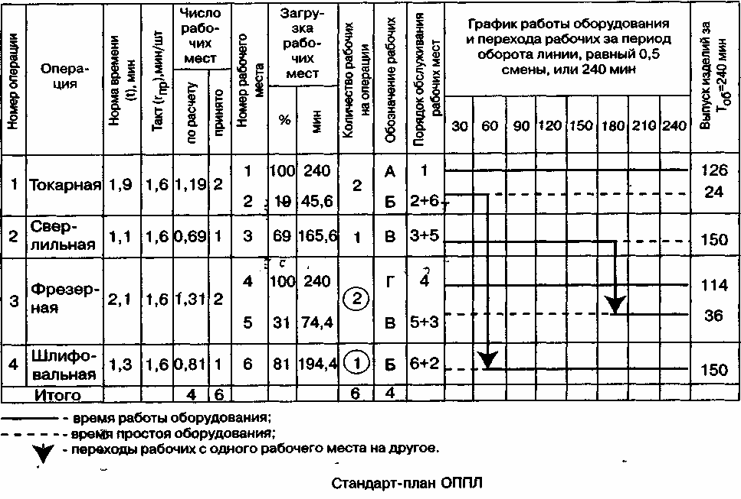
Стандарт–план работы ОППЛ

Приложение 3

Расчет динамики межоперационных заделов
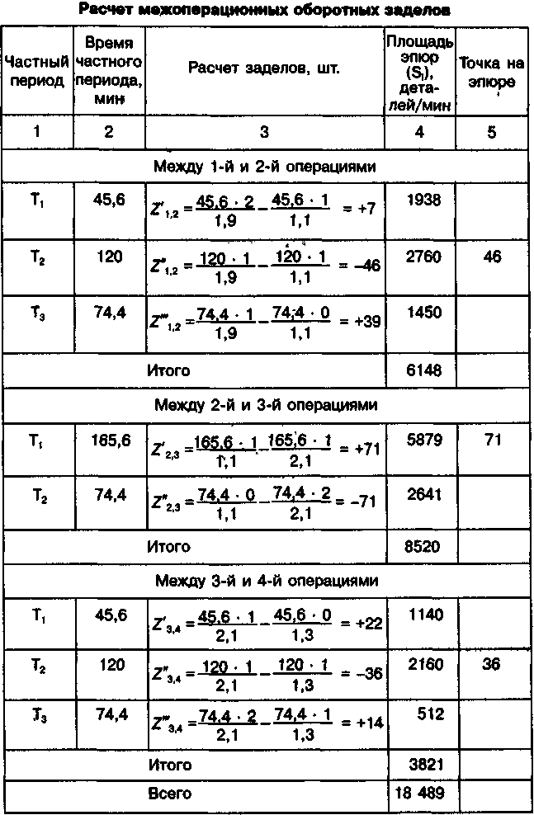

Приложение 4

График движения межоперационных заделов
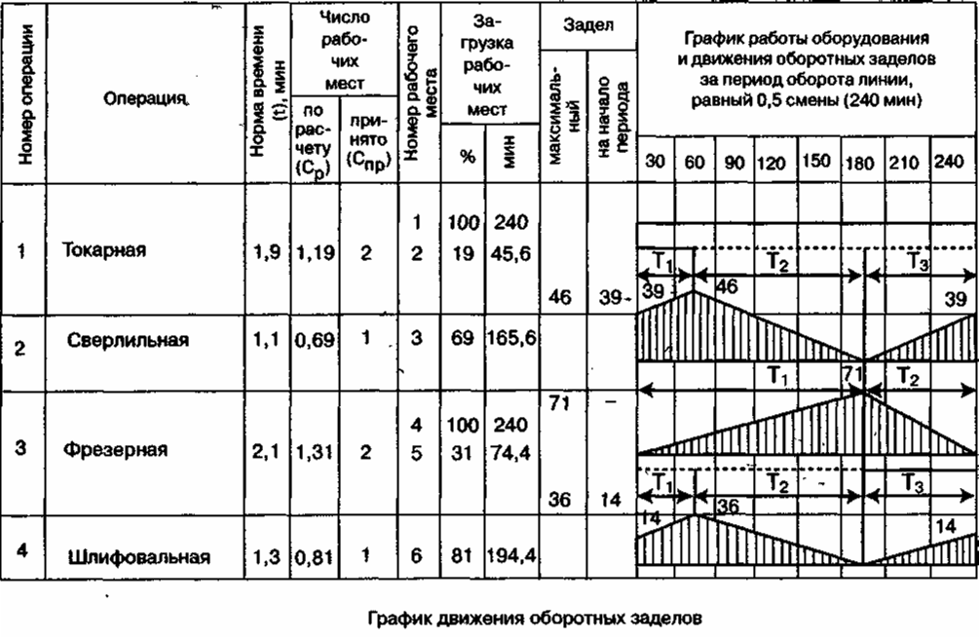

Приложение 5

Условные обозначения оборудования различных групп и их габариты
№ | Наименование | Модель | Габаритные размеры (длина, ширина, высота) в мм
1 | 2 | 3 | 4
1 | Токарно-винторезный | 1А62 | 3170 х 1580 х 1210
2 | Токарно-винторезный | 1Д63А | 5110 х 1690 х 1275
3 | Токарно-винторезный | 1К62  16К20 | 3107 х 1323 х 1133
4 | Револьверный (с горизонтальной осью револьверной головки) | 1336М | 2280 х 1000 х 1280
5 | Револьверный (с вертикальной осью револьверной головки) | 1П365 | 3320 х 1505 х 1755
6 | Токарный копировальный полуавтомат | 1722 | 2930 х 1345 х 2100
7 | Токарный копировальный полуавтомат | 1731 | 3500 х 1650 х 1828
8 | Токарный многорезцовый полуавтомат с двусторонним приводом для обработки шатунных к коренных шеек коленчатого вала | МК–139 | 5080 х 2260 х 1515
9 | Четырехшпиндельный горизонтальный автомат | 1240–0 | 6000 х 1323 х 1950
10 | Одношпиндельный револьверный автомат | 1А136 | 2000 х 800 х 1500
Продолжение приложения 5

1 | 2 | 3 | 4
11 | Шестишпиндельный вертикальный патронный полуавтомат последовательного действия | 1А283 | 2895 х 2720 х 3694
12 | Карусельный одностоечный | 153 | 2350 х 2185 х 3815
13 | Расточный (с крестовым столом и неподвижной передней стойкой) | 262Г | 5070 х 2250 х 2755
14 | Вертикальный алмазно–расточной | 2В697 | 1500 х 1200 х 2225
15 | Вертикально–сверлильный одношпиндельный | 2А135 | 1240 х 816 х 2563
16 | Радиально–сверлильный | 2А55 | 2500 х 1000 х 3265
17 | Универсально–фрезерный | 6Н82 | 2100 х 1740 х 1615
18 | Горизонтально–фрезерный | 6м80е | 1720 х 1785 х 1575
19 | Вертикально–фрезерный | 6Н13 | 2370 х 2140 х 2245
20 | Продольно–фрезерный двухшпиндельный | А622 | 3260 х 2720 х 1645
21 | Продольно–строгальный | 7231А | 7495 х 3685 х 2680
22 | Поперечно–строгальный | 736 | 2830 х 1500 х 1800
23 | Резьбо–фрезерный | 5М5В62 | 2105 х 1125 х 1265
24 | Долбежный | 7417 | 1880 х 1410 х 2150
25 | Горизонтально–протяжной | 7А510 | 6080 х 880 х 1200
26 | Зубофрезерный универсальный | 5310 | 1562 х 925 х 1700
27 | Зубодолбежный | 5А12 | 1235 х 1025 х 1725
28 | Зубострогальный для конических зубчатых колес | 523 | 110 х 1540 х 1310
29 | Зубозакругляющий | 3161 | 1825 х 1500 х 1800
30 | Круглошлифовальный | 3161 | 4400 х 1800 х 1520
31 | Плоскошлифовальный с прямоугольным столом и горизонтальным шпинделем | 372Р | 3500 х 1845 х 2135
32 | Внутришлифовальный | 3А250 | 2700 х 1350 х 1420
33 | Бесцентрово–шлифовальный для наружного шлифования | 3180 | 2265 х 1650 х 1620
34 | Резьбошлифовальный универсальный | 5822 | 2385 х 2025 х 1480
35 | Шлицешлифовальный | 345А | 4500 х 1425 х 1765
36 | Дисковая пила | 862 | 1850 х 1010 х 1600
37 | Болторезный | 507 | 1630 х 830 х 1300
38 | Центровальный | 283А | 2940 х 800 х 1250
39 | Плоскошлифовальный с круглым столом | 36740 | 2056 х 1565 х 1535
40 | Вертикально сверлильный | 2Б118 | 727 х 625 х 1960
41 | Пресс кривошипный ТОТ |  | 1500 х 1500
42 | Верстак «контрольный стол» |  | 1200 х 800

Продолжение приложения 5

5
1
2
3

4
7
6
9
12
11
8
10
14

13
16
19
17
20
15
25
22
24
23
21

18
29
28
27
26

37
31
33
32

Верстак
«контр. стол»
42
39
30
40
36
35
34
38
41
1 оп
2 оп
2 оп
3 оп
4 оп
2 оп
2 оп
3 оп
4 оп
5 оп
1
2
3
23500
930
Условные обозначения:
1 – тележка с поддонами,
2 – места для складирования,
3 – совмещение выполнения операций
Приложение 6
Примерный вариант планировки участка механической обработки детали

